Муниципальное бюджетное учреждение дополнительного образования

город Костромы «Центр внешкольной работы «Беркут»

имени Героя Советского Союза О. А. Юрасова»

**Методическая разработка креатив-боя**

**«Мы - то, что мы едим!»**

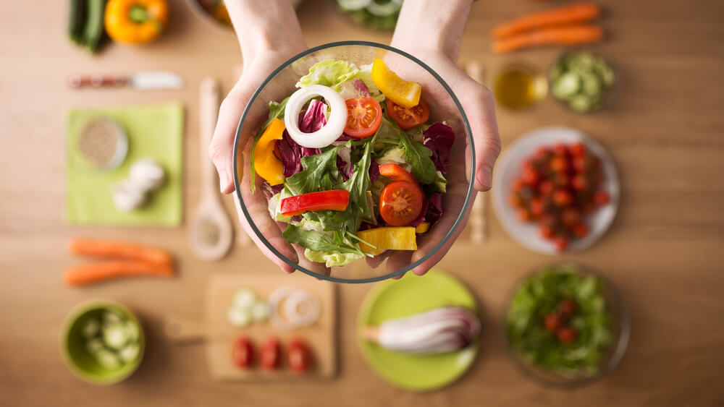

Авторы:

Громова М. А.,

педагог дополнительного образования

Смоленцева В. А.,

педагог-организатор

Кострома, 2018

**Пояснительная записка**

*«Здоровое питание – залог здоровья организма и хорошего самочувствия»*

*Народная мудрость*

На сегодняшний день всем известно, что питание в жизни каждого человека играет огромную роль. Правильное питание и сбалансированный рацион является залогом не только хорошего самочувствия, но и отличного настроения и жизнерадостности человека в целом. Вместе с пищей человек получает необходимые витамины и минералы, которые необходимы ему для обеспечения жизнедеятельности.

Пища современного человека далека от совершенства не только потому, что в ней содержатся продукты животного происхождения, но ещё и потому, что современное промышленное производство сильно перерабатывает пищу и в этом виде она теряет все полезные для организма вещества.

За последние 50 лет рацион современного человека претерпел глобальные изменения. В моду вошли порошковые продукты и товары быстрого приготовления. Такая революция с одной стороны сократила временные затраты на приготовление пищи, а с другой нанесла непоправимый урон здоровью человека.

С раннего детства у ребёнка формируются вкусовые пристрастия и предпочтения. И конечно, главную роль в этом играет семья. Начиная с малого возраста, родители могут сформировать у ребёнка правильное представление о здоровом питании и привить ценность и значимость правильного питания, как неотъемлемой составляющей повседневной жизни любого человека.

Без преувеличений можно сказать о том, что здоровое питание – это залог хорошего самочувствия, активности, работоспособности и долголетия.

В практике физического развития и воспитания детей учреждения дополнительного образовательная педагоги Центра используют интеллектуальное командное соревнование - «КРЕАТИВ-БОЙ».

Данная форма работы описана в методическом пособии для общеобразовательных школ и учреждений дополнительного образования -«Креатив-бой: как его провести» (А. Ф. Кавтрев, А. А. Гин).

В качестве заданий в «Креатив-бое» предлагаются открытые задачи. Такие задачи далеко не всегда имеют единственный правильный ответ. Участникам «боя» требуется не столько эрудиция, сколько умение объединять самые разные знания и творчески их применять. В ходе игры ребята могут столкнуться с задачами, для решения которых необходимы знания из области физики, химии, астрономии и биологии, а также разнообразные бытовые знания. Желательно, чтобы у предложенных задач было много вариантов решения, а также несколько вариантов ответа. Жюри «боя» состоит из экспертов, которые оценивают качество предложенных ответов, полноту их обоснования, а также системность подхода и оригинальность решения. «Креатив-бой»- это активное и захватывающее соревнование, это эмоции и интеллект, это прекрасное средство для повышения мотивации к добыванию знаний.

В рамках дополнительной общеобразовательной общеразвивающей программы «Мастерство общения», которая реализуется в детском объединении «Школа юного десантника» и применяется данная форма работы. Программа «Мастерство общения» рассчитана на три года обучения. На втором курсе (году обучения) перед педагогом стоят следующие задачи:

-сформировать навыки эффективного общения;

-развить умение работать в команде;

-развить умение слушать и слышать собеседника;

-способствовать усвоению способов разрешения проблем, конфликтных си­туаций;

-развить мотивы позитивных межличностных отношений.

В свою очередь форма «Креатив-бой» позволяет сформировать и развить следующие качества:

- умение работать в команде;

- системное мышление;

- оригинальность мышления;

- умение слушать и слышать собеседника;

-умение отстаивать своё мнение;

-умение развивать мысли, высказанные другими членами команды.

Подводя итог, следует сказать о том, что данная форма проведения занятия отвечает целям и задачам, которые стоят перед педагогом и курсантами на втором году обучения в рамках дисциплины «Мастерство общения»

**Цель:** создание условий для формирования у подростков представлений о продуктах, приносящих пользу и вред организму, об организации правильного здорового питания.

**Задачи:**

* Расширить знания ребят о продуктах здорового и нездорового питания, пропагандировать и рекламировать только здоровые продукты;
* Формировать у воспитанников интерес и готовность к соблюдению правил рационального и здорового питания;
* Способствовать развитию творческих способностей детей, умения работать сообща, согласовывая свои действия.

**Условия реализации:**

Для успешной реализации интеллектуального соревнования необходимо:

1. Оборудованное учебное помещение (класс);
2. Наличие заинтересованных в участии воспитанников Центра в количестве 20-25 человек;
3. Наличие творческих, активных педагогов-экспертов, а также эксперта в области здорового питания. Всего для успешного проведения интеллектуального соревнования необходимо 3-4 эксперта.
4. Наличие необходимой материально-технической базы (проектор, экран-доска, ноутбук или компьютер).
5. Наличие необходимых дидактических материалов.

**Материальное обеспечение:**

* Класс (актовый зал)
* Столы
* Стулья
* Проектор
* Доска
* Ноутбук или компьютер
* Таблички на столы с нумерацией (названием) команд
* Дидактические материалы: иллюстрации с продуктами питания
* Бумага А4
* Ручки
* Дипломы
* Призы

**Целевая аудитория:** обучающиеся ЦВР «Беркут» в возрасте 14-16 лет

**Количество:** 20-25 человека

**Продолжительность:** 1час 30 мин

**Место проведения:** учебный кабинет ЦВР «Беркут»

**Методические рекомендации:**

Для успешного проведения интеллектуального соревнования необходима тщательная и своевременная подготовительная работа. Для получения качественного результата от проведения рекомендуется следующее:

1. Подготовительную работу целесообразно начинать за 2 недели до проведения мероприятия;
2. По продолжительности мероприятие не должно быть более 1-1,5, так как по истечению этого времени теряется концентрация внимания;
3. За две недели до проведения мероприятия необходимо понимать состав и количество команд;
4. За 3-5 дней до соревнований необходимо проинструктировать воспитанников и экспертов по технике безопасности по проведении массовых мероприятий (инструктаж по охране труда);
5. Уделить особое внимание подбору заданий, необходимо чтобы они соответствовали возрасту участников мероприятия;
6. Подготовить критерии для оценки заданий и познакомить с ними экспертов (жюри) не позднее, чем за 3-5 дней до мероприятия;
7. Своевременно подготовить дипломы, сертификаты участников и призы;
8. После проведения интеллектуального соревнования рекомендуется провести анализ мероприятия с участниками и экспертами.

**Требования к экспертам (жюри) интеллектуального соревнования:**

* Компетентность в данной теме
* Объективность оценивания
* Умение слушать и слышать
* Аргументированность своей позиции
* Оригинальность и гибкость мышления

В интеллектуальном соревновании «Креатив-бой» могут принимать участие от 2 до 5 команд. В каждой команде может быть от 3 до 5 человек. В каждой команде выбирается командир, секретарь и докладчик.

Командам предлагаются творческие задания - открытые задачи. Все задания демонстрируются на большом экране (слайды презентации, видеофрагменты). Кроме этого каждой команде выдаются тексты заданий. На каждое задание выделяется до 5 минут времени. Каждая команда коллективно работает над заданием, при этом секретари команд записывают варианты решения на бумагу под копирку (в итоге 2 одинаковых варианта решений от каждой команды). После окончания отведённого на задание времени один экземпляр ответов передаётся экспертам (жюри), а второй остаётся у команды. После этого команды по очереди докладывают и обосновывают своё решение.

Эксперт (жюри) засчитывает только те ответы, которые были зафиксированы секретарём команды до начала обсуждений. Затем командам предлагается следующее задание.

Экспертный совет (жюри) конкурса состоит из 3-4 человек. В него могут входить педагоги, педагоги-организаторы, методисты. Каждый член жюри оценивает выступление каждой команды. За одно задание он имеет право присудить от 1 до 5 баллов в зависимости от уровня сложности задания. По каждому задания подводятся промежуточные итоги и после каждого этапа соответственно. После выполнения всех заданий подводится окончательный итог соревнований, и объявляются победители. В завершении команда-победитель получает диплом, все остальные участники сертификаты и сладкие призы.

Подготовка и проведение интеллектуальных соревнований включает в себя несколько этапов: подготовительный, основной, итоговый.

**ПОДГОТОВИТЕЛЬНЫЙ ЭТАП**

Подготовка данного мероприятия начинается за 2 недели.

*Подготовка с участниками включает в себя*

1. Информирование воспитанников о предстоящем мероприятии. Для информирования можно использовать несколько форм. Например: разработать и повесить на информационном стенде красочную афишу, выйти с объявлением в группы воспитанников.
2. Приём заявок от команд-участников
3. Определение необходимого оформления класса (зала). Оформление должно соответствовать теме игры.

*Подготовка с педагогами включает в себя*

1. Проведение планёрки с педагогическими работниками на тему проведения предстоящих соревнований.
2. Выбрать ответственного педагога за подготовку и проведение.
3. Выбрать представителей экспертной группы (жюри).
4. Решение организационных вопросов (место, время, помещение)
5. Подготовить материально-техническую базу для проведения соревнований.
6. Продумать вопросы для участников интеллектуальных соревнований.

**ОСНОВНОЙ ЭТАП**

Для результативного проведения интеллектуальных соревнований в форме «Креатив-бой» необходимо помнить следующее:

1. Точное время и место проведения.
2. Проверка материально- технической базы (аппаратура, дидактические материалы)
3. Расставить столы и стулья в помещении в соответствии с количеством команд-участников.
4. Подготовка и распечатка необходимых бланков для экспертов и команд.
5. Организовать эстетическое и художественное оформление помещения.
6. Распечатка дипломов, сертификатов, подготовка сладких призов.

**ЗАКЛЮЧИТЕЛЬНЫЙ ЭТАП**

После проведения соревнований рекомендуется провести анализ мероприятия с участниками и организаторами, экспертами. Обсуждение можно провести в любой удобной форме (анкета, «вопрос-ответ», неформальной общение).

Во время анализа необходимо снять ожидания участников, узнать совпали ли ожидания с реальностью, выявить плюсы и минусы соревнования во время подготовки и в процессе проведения. Выявить благодарность каждому за участие.

**Ожидаемые результаты:**

* Повышение уровня знаний у ребят о продуктах здорового и нездорового питания,
* Побуждение у воспитанников интереса и готовности к соблюдению правил рационального и здорового питания;
* Развитие творческих способностей у ребят, умения работать сообща и согласовывать свои действия.

**Сценарий игры**

*Вступительное слово ведущего:*

- Добрый день, дорогие друзья! Сегодня нам с вами предстоит принять участие в увлекательном интеллектуальном соревновании, которое посвящено чрезвычайно актуальной в наши дни теме - теме здорового питания. И сегодня в нашем интеллектуальном соревновании «Креатив-бой» примут участие три команды. Давайте их поприветствуем. А оценивать работу наших ребят сегодня предстоит объективному и компетентному экспертному совету.

В число экспертов сегодня входят:

- Педагог-организатор Центра – Смоленцева Вероника Александровна

- Методист Центра – Галочкина Лейла Алиевна

-Эксперт в области здорового питания - Смирнова Наталья Алексеевна.

Уважаемые эксперты, пожалуйста, займите свои места за столами.

Сейчас я попрошу каждую команду выбрать капитана, докладчика и секретаря команды. А также, на табличках, стоящих у вас на столах, зафиксировать название своей команды.

И так, все формальности соблюдены и это значит, что мы можем начинать наши соревнования!

*1 РАУНД*

Правила 1 раунда: каждая команда получает по 5 утверждений, которые напрямую связаны с темой здорового питания. Необходимо определить является ли утверждение мифом или это, правда, привести аргументы.

Задача команды: определить является ли утверждение реальностью или это миф, привести аргументы.

Время: на выполнение заданий каждой команде отводиться 10 минут, после это докладчик должен дать ответ (экспертам в письменном виде и озвучить его устно другим командам)

Задача экспертов: оценить правильность данного ответа. И проставить в бланк жюри 1 бал, если ответ верный и 0 баллов, если ответ не верный. (Приложение № 1)

*Ведущий:*

*-* Сейчас каждая команда получает по 5 утверждение (Приложение № 2) (одновременно) и в течение 10 минут вам необходимо определить является ли данное утверждение мифом или же это правда. Также необходимо каждый свой ответ аргументировать. На выполнение вам отводиться 10 минут. По истечению времени секретарь команды сдаёт лист с письменными ответами экспертам, а докладчик приступает к устному ответу.За каждое правильно выполненное задание команда может заработать 1 бал. По итогам раунда жюри подсчитает промежуточный результат и занесёт его в турнирную таблицу.

**1 утверждение (1 команда):**

***Молоко делает кости более крепкими*** (миф или правда)

**2 утверждение (2 команда):**

***Соль-самый опасный враг***  (миф или правда)

**3 утверждение (3 команда):**

***Тёмный хлеб полезнее, чем белый*** (миф или правда)

**4 утверждение (1 команда):**

***Овсяная каша-лучший завтрак*** (миф или правда)

**5 утверждение (2 команда):**

***Употребление шоколада способствует возникновению угревой сыпи*** (миф или правда)

**6 утверждение (3 команда):**

***Мёд полезнее, чем рафинированный сахар*** (миф или правда)

**7 утверждение (1 команда):**

***Кофе помогает быть бодрым целый цень*** (миф или правда)

**8 утверждение (2 команда):**

***Сахар делает детей гиперактивными*** (миф или правда)

**9 утверждение (3 команда):**

***Употребление большого количества моркови подарит вам возможность видеть в темноте***  (миф или правда)

**10 утверждение (1 команда):**

***Люди не могут выращивать новые клетки мозга*** (миф или правда)

**11 утверждение (2 команда):**

***Чем меньше в продукте жиров, тем он полезнее*** (миф или правда)

**12 утверждение (3 команда):**

***Суши и роллы являются диетическими продуктами*** (миф или правда)

**13 утверждение (1 команда):**

***Перекусывать вредно*** (миф или правда)

**14 утверждение (2 команда):**

***Свежие овощи полезнее, чем замороженные*** (миф или правда)

**15 утверждение (3 команда):**

***Не следует, есть после шести часов вечера*** (миф или правда)

**Ответы:** *(Приложение № 3)*

По итогам, первого раунда максимальное количество баллов, которое может заработать каждая команда равно 5. По окончанию раунда экспертный совет подводит итоги, оглашает результаты и фиксирует их в турнирную таблицу *(Приложение № 4).*

*2 РАУНД*

Правила 2 раунда: каждая команда получает по 1 иллюстрации (одинаковая иллюстрация для всех команд), с изображением 10 продуктов, которые могут храниться в холодильнике. Вам необходимо определить тот перечень продуктов, который уже не пригоден для употребления, и аргументировать свой ответ. (Приложение № 5)

Задача команды: решить задание, привести аргументы.

Время: на выполнение каждой команде отводиться 10 минут, после это докладчик должен дать ответ (экспертам в письменном виде и озвучить его устно другим командам)

Задача экспертов: оценить правильность данного ответа. И проставить в бланк жюри 2 бала. Если же команда ответила правильно, но не смогла аргументировать свой ответ, команда зарабатывает 1 бал.

*Ведущий:*

- Перед вами иллюстрация, на которой изображены 10 продуктов питания, которые находятся в холодильнике гражданина Петрова. Вам в течение 10 минут необходимо определить, какие из этих продуктов не пригодны для дальнейшего употребления. За каждый верно выбранный продукт команда может заработать 2 балла, если же команда ответила верно, но не смогла аргументировать ответ, то она зарабатывает 1 бал. По итогам раунда жюри подсчитает промежуточный результат за 2 раунд и занесёт его в турнирную таблицу.

Перечень продуктов:

1. Открытая банка со шпротами
2. Консервы тушёные в мятой жестяной банке
3. Салат с майонезом
4. Домашнее молоко
5. Борщ в тарелке
6. Яйцо куриное
7. Колбаса с белым налётом
8. Шоколад с белым налётом
9. Капуста квашеная в оцинкованном ведре
10. Макароны в закрытой пачке

**Ответы:** *(Приложение № 6)*

По окончанию 2 раунда экспертный совет подводит итоги, оглашает результаты и фиксирует их в турнирную таблицу.

*3 РАУНД*

Правила 2 раунда: перед вами ситуационная задача и каждой команде необходимо её решить. По очереди команды могут задавать по 1 вопросу, ведущему на уточнение, но только таким образом, чтобы ответ ведущего звучал «да или нет».

Задача команды: решить задание путём наводящих вопросов. Задание выполняется на время.

Время: на выполнение этого задания отводиться максимум 15 минут, после это докладчик одной из команд должен дать ответ экспертам. Если у команд готов досрочный ответ, то по поднятой руке докладчик не дожидаясь истечения времени, может дать ответ.

Задача экспертов: оценить правильность данного ответа. Максимальное количество балов за правильный ответ - 3.

*Ведущий:*

*-* Внимательно прослушайте ситуационную задачу и дайте правильный ответ. Время на решение данной задачи-15 минут. Если команда готова дать досрочный ответ, то по поднятой руке докладчика экспертная комиссия готова предоставить команде возможность для ответа.Для решения задачи по очереди каждая из команд будет задавать по одному вопросу, ведущему на уточнение. Формулировка вопроса должна быть чёткой и понятной, а ответ на ваш вопрос мог звучать только «Да или Нет».

***Ситуационная задача:***

*«У каждого третьего костромича диагностировали признаки депрессивного состояния»*

**Ответ:** Исследователи проводили диагностику в осенний период времени. Лето было дождливое и мрачное. А, как известно одними из основных симптомов депрессивного состояния являются: усталость, одиночество, недостаток мотивации, полярность темперамента, изменение внешнего вида, невнимание к себе и своему внешнему виду. А именно витамин Д является Единственный витамином, имеющим двойное действие. Оказывает действие на организм как минерал и как гормон. Формируется в тканях живых организмов под воздействием ультрафиолета. Нехватка витамина Д дала сбой в работе всего организма. Для того, чтобы компенсировать нехватку витамина Д в течении всего года необходимо употреблять этот препарат.

По окончанию 3 раунда экспертный совет подводит итоги, оглашает результаты и фиксирует их в турнирную таблицу.

*Ведущий:*

- На этом наше соревнование подходит к своему логическому завершению, но нам с вами необходимо выявит команду-победителя и наградить всех участников сертификатами и сладкими призами.

Я попрошу экспертную комиссию подвести итоги нашего сегодняшнего мероприятия и огласить результанты.

***Подведение итогов и награждение команд***

*Ведущий:*

Питаясь правильно:

1. Вы станете счастливее
2. Улучшится мозговая деятельность
3. Энергии станет больше
4. Вас ждёт полноценный крепкий сон
5. Стресс станет редким гостем
6. Гарантирован высокий иммунитет

*Если хочешь быть здоровым,  
Не хандрить и не болеть,  
Все проблемы эти в жизни,  
Можно с честью одолеть!  
Вкусной, правильной едою,  
Что энергию несёт,  
Она дарит нам здоровье,  
Силу, бодрость придаёт!  
Так давайте впредь ребята,  
С такой пищею дружить,  
И тогда проблемы в жизни,  
Будет проще пережить!*

Организаторы игры благодарят всех ребят за участие.

Будьте Здоровы!

До новых встреч!

**Список литературы**

1. Воробьев Р.И. Питание и здоровье. - М.: Медицина. 2010.
2. Гин А. А. «Креатив-бой: как его провести» / А. А. Гин – «ВИТА-ПРЕСС», 2012- (Школа креативного мышления)
3. Рольф Унзорг. Энциклопедия здоровья. Здоровое питание. - М.: "Кристина и Ко", 2012.
4. Столмакова А.И., МартынюкИ.О. Популярно о питании. - М.: Здоровья Год. 2010.

*Приложение № 1*

**Бланк для экспертной комиссии (жюри)**

|  |  |  |  |  |
| --- | --- | --- | --- | --- |
| **Наименование команд** | **1 раунд** | **2 раунд** | **3 раунд** | **Итог** |
| **1 команда** |  |  |  |  |
| **2 команда** |  |  |  |  |
| **3 команда** |  |  |  |  |

*Приложение № 2*

**Задание 1 раунда**

Утверждения для команд (1 раунд, 1 команда)

|  |  |  |  |
| --- | --- | --- | --- |
| **№** | **Утверждение** | **Миф**  **или**  **правда** | **Аргументы** |
| **1** | Молоко делает кости более крепкими |  |  |
| **2** | Овсяная каша-лучший завтрак |  |  |
| **3** | Кофе помогает быть бодрым целый день |  |  |
| **4** | Люди не могут выращивать новые клетки мозга |  |  |
| **5** | Перекусывать вредно |  |  |

Утверждения для команд (1 раунд, 2 команда**)**

|  |  |  |  |
| --- | --- | --- | --- |
| **№** | **Утверждение** | **Миф**  **или**  **правда** | **Аргументы** |
| **1** | Соль-самый опасный враг |  |  |
| **2** | Употребление шоколада способствует возникновению угревой сыпи |  |  |
| **3** | Сахар делает детей гиперактивными |  |  |
| **4** | Чем меньше в продукте жиров, тем он полезнее |  |  |
| **5** | Свежие овощи полезнее, чем замороженные |  |  |

Утверждения для команд (1 раунд, 3 команда)

|  |  |  |  |
| --- | --- | --- | --- |
| **№** | **Утверждение** | **Миф**  **или**  **правда** | **Аргументы** |
| **1** | Тёмный хлеб полезнее, чем белый |  |  |
| **2** | Мёд полезнее, чем рафинированный сахар |  |  |
| **3** | Употребление большого количества моркови подарит вам возможность видеть в темноте |  |  |
| **4** | Суши и роллы являются диетическими продуктами |  |  |
| **5** | Не следует, есть после шести часов вечера |  |  |

*Приложение № 3*

**Ответы на задания 1 раунда**

***Молоко делает кости более крепкими*** (миф или правда)

С детства у нас сформировалась установка, что молоко богато кальцием, поэтому делает кости крепкими. Врачи говорили нам, что мы просто обязаны пить молоко каждый день, чтобы получать кальций и витамин D. Однако последние американских учёных. доказывают, что нет никакой связи между количеством выпитого молока (или употреблением специальных добавок с кальцием или витамином D) и количеством полученных переломов. Более того, сейчас появляется всё больше различных книг и статей о том, что с возрастом желательно снижать количество употребляемого молока и молочных продуктов. А некоторые учёные вообще связывают употребление молока с развитием рака и некоторых аутоиммунных заболеваний.

***Соль-самый опасный враг***  (миф или правда)

Бессолевые диеты, которые пропагандируются в сети, на самом деле опасны для здоровья и могут даже привести к летальному исходу. При правильном питании соль обязательно должна присутствовать в рационе. Единственная оговорка: при гипертонии ее употребление должно быть строго дозированным, поскольку соль повышает артериальное давление.

Для здорового человека соль полезна. Она присутствует во всех жидкостях организма (желудочный сок, пот, слезы, межклеточная жидкость). Организм не может синтезировать соль самостоятельно, поэтому получать ее должен вместе с пищей. Суточная норма соли для здорового человека, по данным **Всемирной организации здравоохранения,** должна составлять 2300 мг, то есть примерно одна чайная ложка.

***Тёмный хлеб полезнее, чем белый*** (миф или правда)

Это не всегда так. Тёмный цвет хлеба может означать не высокое содержание в нем клетчатки, а действие карамельных красителей. Что касается калорийности, то она у чёрного и белого хлеба практически идентична. По-настоящему полезен хлеб с отрубями и цельнозерновой.

***Овсяная каша-лучший завтрак*** (миф или правда)

Овсяная каша на самом деле может быть полезным завтраком, но только в том случае, если вы приготовили ее сами, а не залили кипятком полуфабрикат из пакетика. В пакетированной овсянке [содержится](https://www.fitmag.in/breakfast-gone-wrong-the-oatmeal-myth/) куча углеводов, количество которых только увеличивается, если добавить в кашу фрукты или мед.

Поэтому, если уж хотите действительно завтракать полезным продуктом, придется потратить время и приготовить полноценную овсянку.

***Употребление шоколада способствует возникновению угревой сыпи*** (миф или правда)

Это утверждение ошибочно. В течение одного месяца учёные кормили одних участников эксперимента шоколадными батончиками, содержащими в 10 раз больше шоколада, чем стандартные, а других — фальшивым шоколадом. В конце эксперимента они сравнили обе группы и оказалось, что ни шоколад, ни жир никак не влияют на появление угревой сыпи

***Мёд полезнее, чем рафинированный сахар*** (миф или правда)

На самом деле использовать мёд не лучше, чем сахарный или кукурузный сироп. Профессор Алан Левиновитз считает, что биологически эффект от мёда такой же, как и от кукурузного сиропа с высоким содержанием фруктозы. Разница состоит лишь в том, что обычно количество сахара в конфетах и других сладостях гораздо больше, поэтому продукты становятся гораздо калорийнее.

***Кофе помогает быть бодрым целый день*** (миф или правда)

То, насколько бодрыми вы будете после кофе, зависит от принятой дозы. В среднем кофеину надо от 15 до 45 минут, чтобы распространиться по кровеносной системе и взбодрить ваш организм. В течение следующих 5–6 часов эффект ослабевает. Так, если вы выпили одну чашку американо в 8 часов утра, то уже в 14 часов вы будете в два раза менее бодрым.

Кофе вызывает резкий скачок сахара в крови, что временно дарит ощущение прилива сил. Как только уровень глюкозы вновь снижается, ваша «батарейка» садится. Поэтому оставаться бодрым в течение всего дня кофе не поможет.

***Сахар делает детей гиперактивными*** (миф или правда)

В американских фильмах очень часто показывают, как заботливые мамы стараются не давать своим детям сладости с сахаром и вообще не кормить сладким, потому что дети становятся невменяемыми. На самом же деле многочисленные исследования пытались найти связь между гиперреактивностью и употреблением сахара, но так и не смогли этого сделать. Идея того, что рафинированный сахар вызывает синдром дефицита внимания и гиперреактивности или усиливает его симптомы, довольно популярна, но на данный момент нет ни одного [научного исследования](http://uamshealth.com/healthlibrary2/medicalmyths/willfeedingachildalotofcandyorfoodwithalotofsugarinitmakechildrenhyperactive2/), подтверждающего этот факт.

***Употребление большого количества моркови подарит вам возможность видеть в темноте***  (миф или правда)

Да, в моркови содержится большое количество витамина А, который положительно влияет на здоровье наших глаз. Но это не значит, что поедание этого овоща в огромных количествах подарит вам способность видеть в темноте. Этот миф появился благодаря [британской пропаганде](http://www.smithsonianmag.com/arts-culture/a-wwii-propaganda-campaign-popularized-the-myth-that-carrots-help-you-see-in-the-dark-28812484/?no-ist) во время Второй мировой войны. Так правительство хотело прикрыть факт существования радарной установки, которая позволяла британским бомбардировщикам поражать цели в ночное время.

***Люди не могут выращивать новые клетки мозга*** (миф или правда)

Вы не рождаетесь с полным набором мозговых клеток. Существует огромное количество исследований и доказательств, что и во взрослой жизни в нашем мозге продолжают образовываться новые клетки, по крайней мере в нескольких его областях. Этот процесс называется нейрогенном.

***Чем меньше в продукте жиров, тем он полезнее*** (миф или правда)

Жиры считаются злейшими врагами фигуры. И напрасно. Организму эти вещества жизненно необходимы. Вредны только трансжиры и насыщенные жиры. А растительные и животные жиры в умеренном количестве обязательно должны поступать в организм. Это, например, рыба, орехи, кисломолочная продукция.

***Суши и роллы являются диетическими продуктами*** (миф или правда)

Сами по себе суши и роллы не нанесут большого вреда фигуре. Хотя белый рис, который используется для приготовления этого продукта, не является лидером среди диетических продуктов. Большую опасность все же представляет именно соевый соус, без которого не обходится ни один обед или ужин в ресторане японской кухни. Он очень калориен и никак не поможет приобрести плоский живот.

***Перекусывать вредно*** (миф или правда)

Перекусы — это не вред, а абсолютная необходимость. Они должны присутствовать в рационе каждого здорового человека, ведь в течение дня необходимо пополнять запасы бодрости и энергии. Важно лишь уметь правильно выбирать эти самые перекусы. Шоколадные батончики и прочие сладости не подходят. Несколько интересных и полезных вариантов здесь.

***Свежие овощи полезнее, чем замороженные*** (миф или правда)

Современные технологии заморозки позволяют сохранять в составе овощей абсолютно все витамины, минералы и другие полезные вещества. Это особенно актуально в зимнее время года, когда на прилавки попадают овощи и фрукты не первой свежести, в которых уже практически нет никакой пользы.

***Не следует, есть после шести часов вечера*** (миф или правда)

Популярное правило, которому следовать никак нельзя. Особенно если учесть, что при современном ритме жизни многие ложатся только к полуночи. Есть не рекомендуется за 3-4 часа до сна. Это нужно для того, чтобы организм отдыхал, а не перерабатывал вашу пищу.

*Приложение № 4*

**Турнирная таблица интеллектуального соревнования**

|  |  |  |  |  |
| --- | --- | --- | --- | --- |
| **Наименование команд** | **1 раунд** | **2 раунд** | **3 раунд** | **Итог** |
| **1 команда** |  |  |  |  |
| **2 команда** |  |  |  |  |
| **3 команда** |  |  |  |  |

*Приложение № 5*

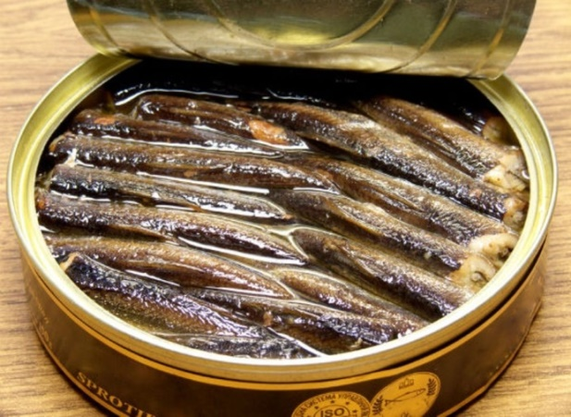 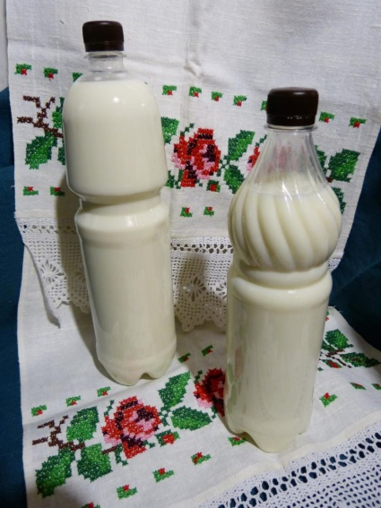

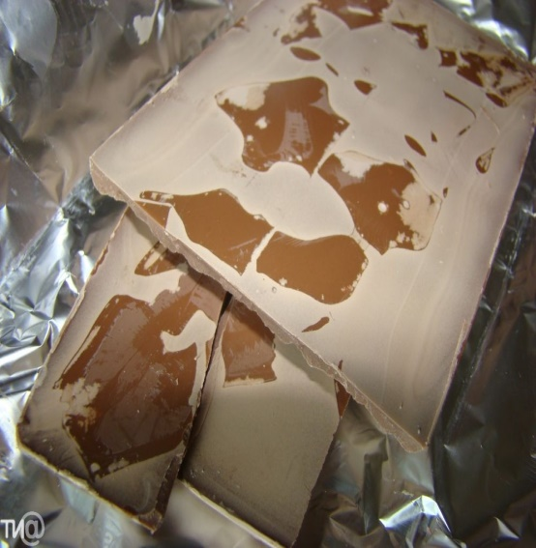 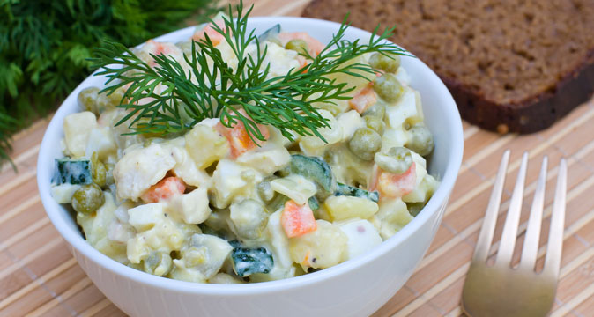

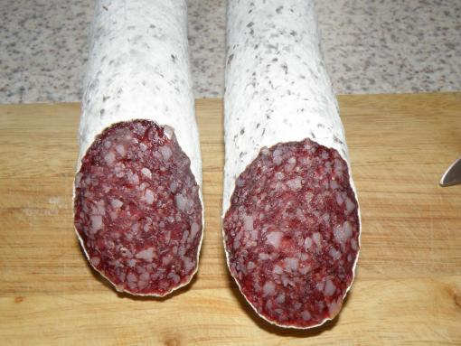 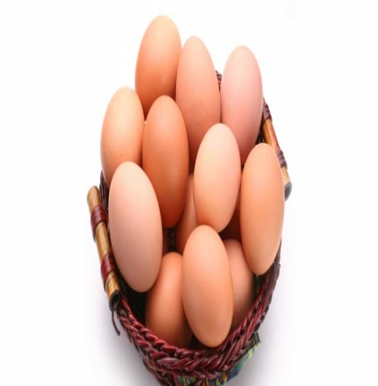

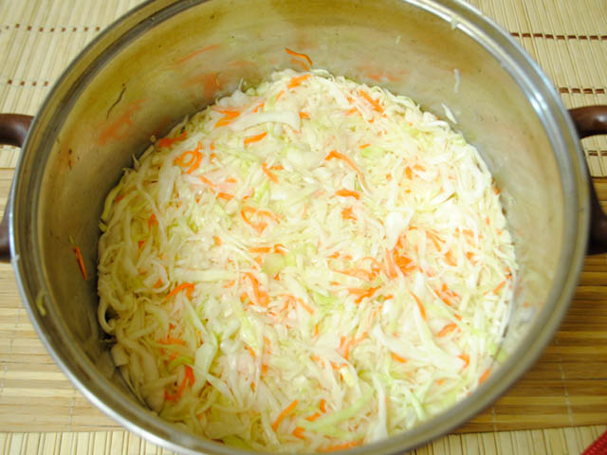 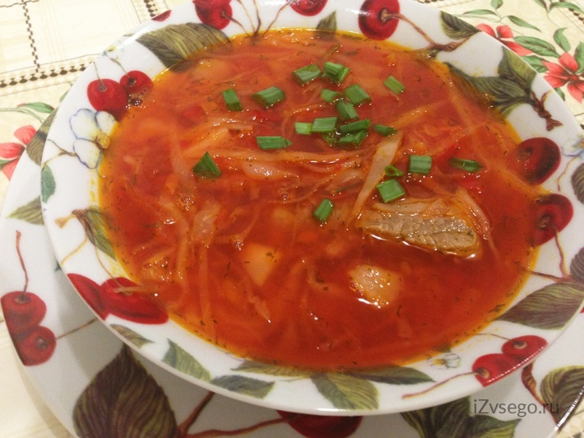

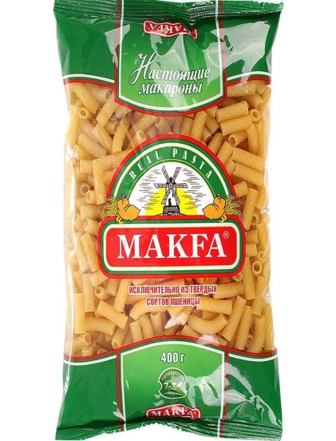 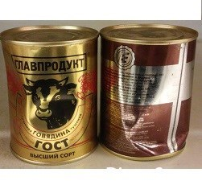

*Приложение № 6*

**Ответы на задания 2 раунда**

1. Открытая банка со шпротами

Недоеденные шпроты нельзя оставлять в открытой банке. Металл негативно влияет на продукты. Процесс окисления благодаря свету и воздуху пройдёт значительно быстрее. Это означает неминуемую порчу шпрот за пару часов.

Нужно:

* Переложить рыбу на тарелку
* Прикрыть пищевой плёнкой
* Поместить в холодильник

Больше трёх суток шпроты нельзя хранить даже в холодильнике. А вне его – максимум три часа.

1. Консервы тушёные в мятой жестяной банке

Такую тушёнку уже нельзя употреблять в пищу, потому, что жестяные банки перед купоркой обрабатывают специальным слоем для того, чтобы продукты не вступали в реакцию с жестью и не окислялись. А после удара образуется вмятина и нарушается целостность покрытия, и, как следствие - окисление продуктов, которое чревато отравлением.

1. Салат с майонезом

Блюда с майонезом нужно держать в холодильнике. Салаты с майонезом остаются пригодными к употреблению в течение 24 часов, если их не заправлять. А хранить салат с майонезом (в заправленном виде) рекомендуется не более — 18 часов.

1. Домашнее молоко

Сколько можно хранить молоко в холодильнике, зависит от температурного режима бытового прибора:

• от 6 до 8 градусов – 18 часов;

• при 5-6 градусах – не больше суток;

• при 3-4 градусах – полтора суток;

• при 1 градусе – два дня.

В любом случае реализовать продукт лучше в течение первых часов после покупки, ведь достоверно не известно, когда был произведён надой.

Если домашнее молоко прокипятить, срок его хранения при средних температурах (до 8 градусов) увеличивается до четырёх суток.

Другой вопрос, что в кипячёном молоке практически не остаётся витаминов и ценного белка (правда, и болезнетворных микробов тоже). Кроме того, кипячение изменяет формулу кальция и фосфора, и они плохо усваиваются.

1. Борщ в тарелке

Продолжительность хранение борща в холодильнике зависит от нескольких факторов:

* на каком бульоне приготовлен (на курином не более 3-х дней, считается самым скоропортящимся, чем жирнее будет мясо для бульона, тем дольше хранится борщ);
* в какой посуде хранится (лучше стекло или эмалированная кастрюля);
* разогревали ли (лучше отливать чистым половником порционно, не разогревая весь);
* есть ли в составе обжаренный лук и зелень (уменьшает срок хранения).

Таким образом, борщ хранится безопасно в холодильнике при температуре +2 +4 до 3-5 дней.

Если появился кислый запах и вкус, появились на поверхности пузырьки и пенка, цвет стал темнее - то борщ пропал.

1. Яйцо куриное

Для безопасности потребителей существует ГОСТ, который определяет срок годности (он начинается с момента транспортировки). Допустимое время хранения для куриных яиц – 25 суток

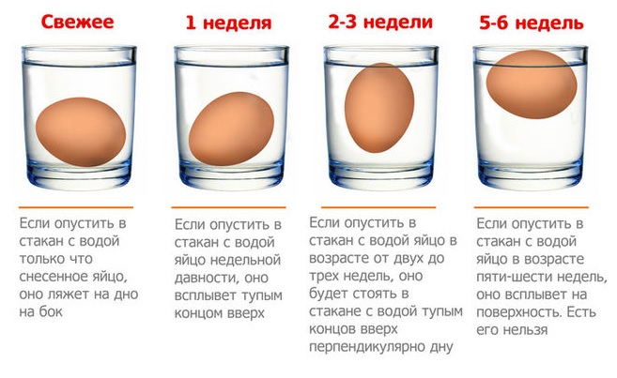

1. Колбаса с белым налётом

Фуэт – это колбаса из свинины, покрытая белой корочкой благородной плесени, обладающей изысканным грибным ароматом. Этот белый слой очищать не нужно. Благородная плесень вместе с пряными специями, окутывает колбасу изысканным ароматом, напоминающий грибной. Интересно, что ещё на запах Фуэт слегка отдаёт молоком.

Сыровяленая колбаса хранится в течение 2 месяцев при температуре не выше +6 °С. Заворачивать продукт предпочтительнее в фольгу или пищевую плёнку.

1. Шоколад с белым налётом

Явление образования белого налёта на шоколадных конфетах и других продукциях именуют «поседением». Различают жировое и сахарное поседение шоколада.

По утверждению специалистов светлое отложение не причиняет вреда организму людей, и мы спокойно можем использовать такой фабрикат в качестве пищи.

1. Капуста квашеная в оцинкованном ведре

Оцинкованная посуда делается из оцинкованной стали и покрывается расплавленным цинком. В ней нельзя готовить, а тем более – хранить, пищу, солить грибы, квасить капусту, варить варенье, собирать ягоду, кипятить воду. Потому что образуются окиси цинка, которые вредны для человеческого организма.

1. Макароны в закрытой пачке

Годны к употреблению до истечения срока годности.